МИНИСТЕРСТВО НАУКИ И ВЫСШЕГО ОБРАЗОВАНИЯ РОССИЙСКОЙ ФЕДЕРАЦИИ
Федеральное государственное бюджетное образовательное учреждение
высшего образования
Северо-Восточный государственный университет

ИНСТИТУТ ЦИФРОВЫХ ТЕХНОЛОГИЙ И ЭКОНОМИКИ
Кафедра точных и естественных наук

Реферат
по дисциплине Б2.О.01(У) «Информатика и современные информационные технологии»
тема: «___________________________»

Выполнил(а):
студент(ка) 2 курса, гр. БИЭ-11

Панарина Валерия Алексеевна

Проверил:
старший преподаватель кафедры
ТиЕН
Марсенич Ирина Анатольевна

Магадан, 2022
Оглавление

Введение 3
1. Название первого раздела 4
2. Название второго раздела 4
3.1 название пункта 6
3.2 название пункта 6
3. Название третьего раздела 7
Заключение 8
Список использованных источников 9

Оглавление собирать автоматически, меняем название пунктов и разделов внутри самого реферата
Для обновления оглавления нажимаем на оглавлении ПКМ – выбираем Обновить таблицу – обновить целиком или только номера страниц
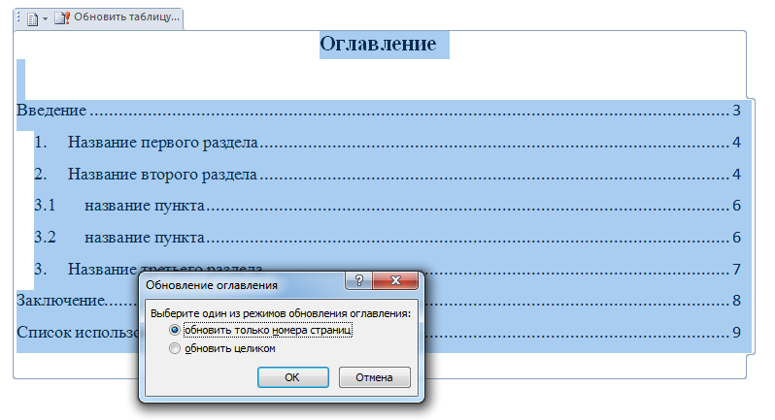

Введение

Целью учебной вычислительной практики является закрепление теоретических знаний и умений, получение практического опыта в области квалифицированного использования средств вычислительной техники при решении прикладных задач.
Длительность учебной вычислительной практики составляет 2 недели.
В программу практики входит выполнение индивидуального задания по разработке главной страницы и личного кабинета для Web-сайта.

Задание на учебную вычислительную практику предполагает:
  - Ознакомление с работой HTTP сервера Apache.
  - Работу с базой данных MySQL.
  - Работу с системой управления базами данных phpMyAdmin.
  - Изучение языка программирования PHP.
  - Установку и настройку сервера Apache, MySQL, phpMyAdmin, PHP.
  - Разработку личного кабинета для Web-сайта.

Название первого раздела
Разработать личный кабинет для Web-сайта (например, сайта интернет-магазина), используя основные технологии веб-разработки (HTML, CSS, JS, PHP).
Личный кабинет должен содержать:
- Форму авторизации
- Форму регистрации
- Возможность смены пароля
- Возможность восстановления забытого пароля
- Возможность использования сессий
- Привязку личного кабинета к базе данных с использованием PDO
- Хранение паролей в зашифрованном виде (использование хэшей)
- Страницу с личными сведениями
- Оформление сайта (использование css, bootstrap)
- Возможность перехода между функциями
В ходе выполнения задания нужно разработать собственный шаблон оформления на основе CSS, написать коды программных модулей на PHP, для реализации отображения личного кабинета и регистрации в системе, управления учетными записями в системе, выход из системы. Для управления учетными записями использовать СУБД MySQL. Требуется обработка ошибок регистрации.

Название второго раздела
Для реализации задания был выбран сайт магазина одежды. Сайт состоит из основной страницы с товарами и описаниями, страницы корзины покупателя, а также личного кабинета и набора вспомогательных страниц-форм, с помощью которых осуществляется авторизация, регистрация, изменение личных данных пользователя, а также восстановление забытого пароля.
Для хранения данных пользователя, а также для хранения списка товаров используются php-сессии. В качестве базы данных был выбран MySql с phpMyAdmin. Реализация подключения к базе данных из php кода сделана на основе PDO.
Для разработки использовался редактор VS Code с набором плагинов.
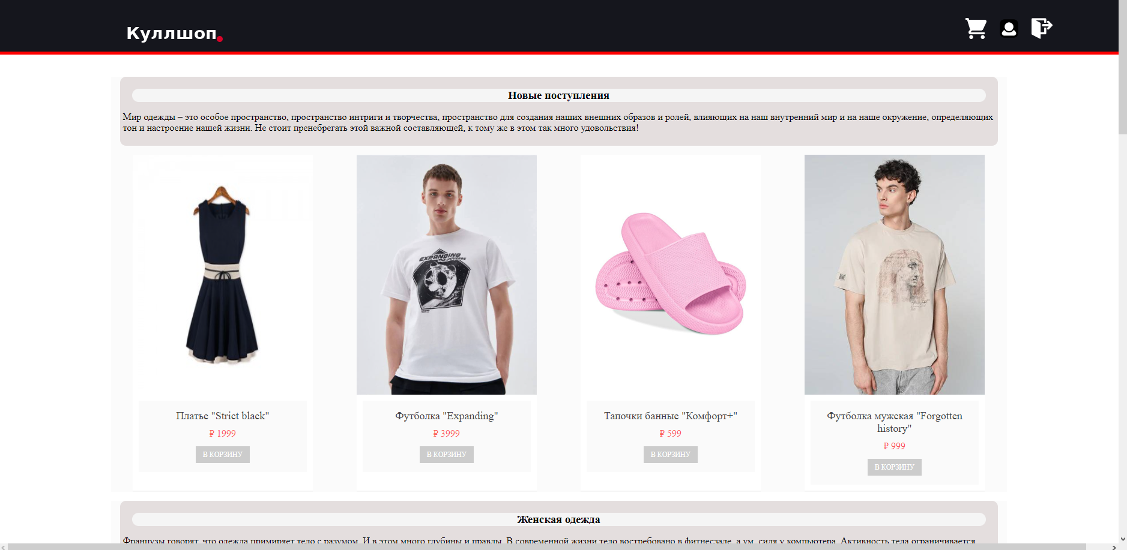
Рисунок 1 Главная страница магазина
Основная часть главной страницы представляет собой список товаров онлайн-магазина, перемежающийся изречениями на тему моды. Данный список товаров построен на основе css свойства display:flex.
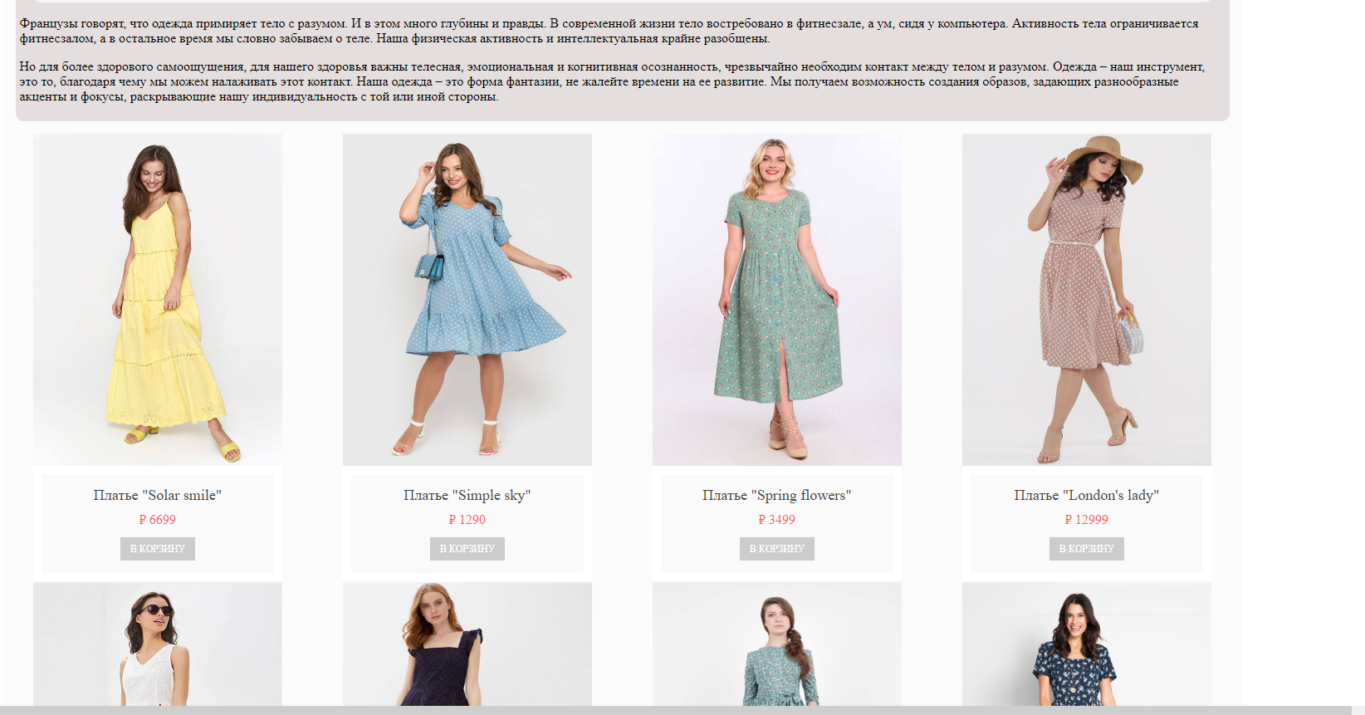
Ниже следуют скриншот и код списка товаров.
Рисунок 4 Список товаров интернет-магазина
Активность тела ограничивается фитнес залом, а в остальное время мы словно забываем о теле. Наша физическая активность и интеллектуальная крайне разобщены.</p>
<p> Но для более здорового самоощущения, для нашего здоровья важны телесная, эмоциональная и когнитивная осознанность, чрезвычайно необходим контакт между телом и разумом. Одежда – наш инструмент, это то, благодаря чему мы можем налаживать этот контакт.

Наша одежда – это форма фантазии, не жалейте времени на ее развитие. Мы получаем возможность создания образов, задающих разнообразные акценты и фокусы, раскрывающие нашу индивидуальность с той или иной стороны.
Как можно видеть на данном коде, список товаров сформирован статично. Каждая кнопка покупки с помощью вызова функции JS передает свой номер товара.

название пункта
Стили CSS, описывающие элементы footer и header довольно типичны и не представляют интереса. Приведем вместо них код оформления списка товаров.

Таким образом, в довольно компактной форме удалось сделать качественное оформление сетки товаров интернет-магазина.

название пункта
Элементы JS в данной работе используются с целью организации работы корзины, а именно – с целью передачи сообщений между клиентской и серверной стороной, а также при динамическом формировании списка товаров в корзине.
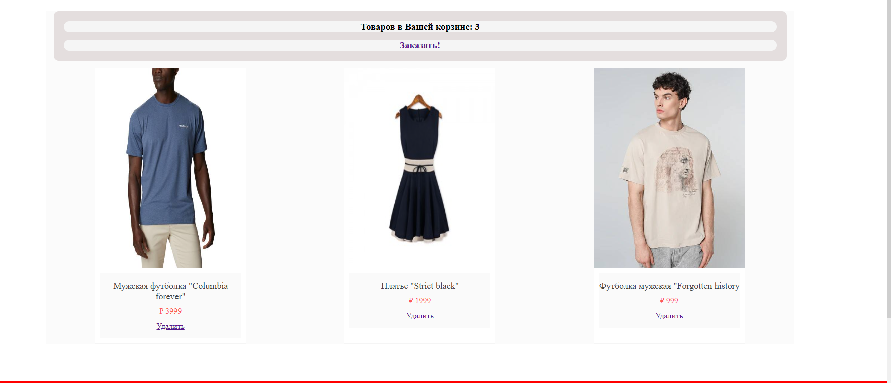
Рисунок 5 Внешний вид корзины товаров(полный)
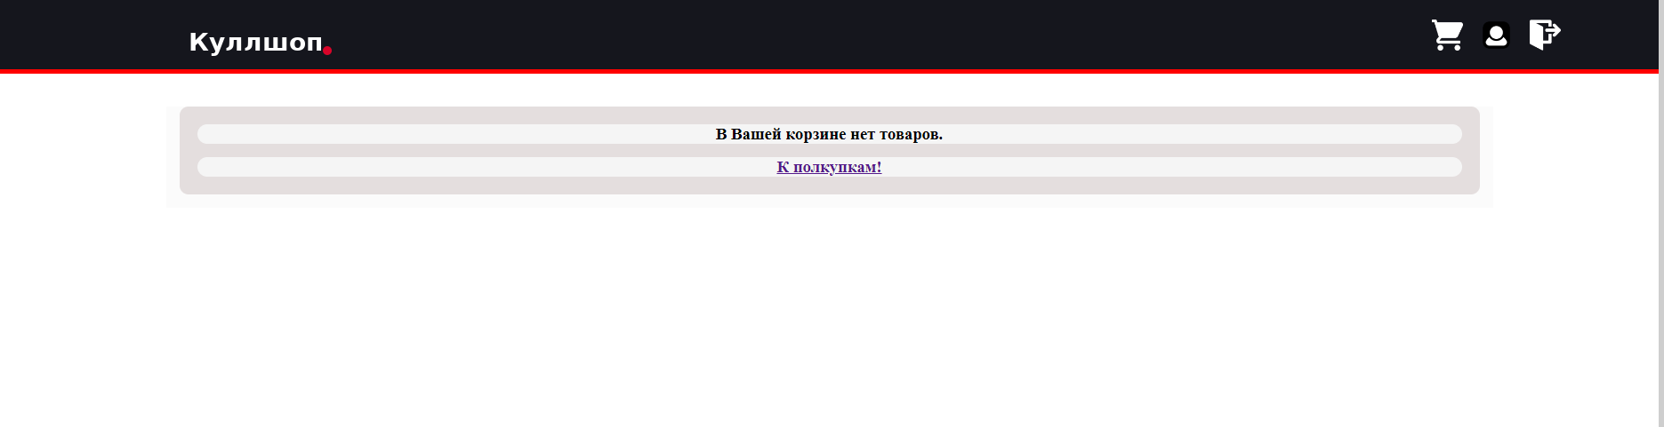
Рисунок 6 Внешний вид корзины товаров (пустой)
Как можно видеть, оформление данного элемента устроено достаточно просто. Логика следующая: при загрузке страницы с помощью ajax-запроса происходит получение от сервера списка товаров и списка id товаров, добавленных пользователем в корзину. На основе данных списков формируется внешний вид страницы.
Товары выбираются пользователем на основной странице с помощью соответствующих кнопок. При этом с помощью ajax-запроса номер товара передается на серверную сторону, где сохраняется в php-сессии.
Заказ товара имитируется путем простой очистки корзины.

Название третьего раздела

Личный кабинет пользователя реализован в виде отдельной страницы, содержащей всю введенную на сайте пользователем личную информацию, а именно: логин, email, имя, секретный вопрос и соответствующий ему ответ.
Внешний вид данной страницы представлен далее.
Регистрация, авторизация и восстановление пароля пользователя происходят на отдельных страницах-формах, которые визуально подобны странице личного кабинета. Восстановление пароля пользователя реализовано через цепочку страниц-форм.
Приведем последовательно листинги регистрации, логина и восстановления

Заключение

В ходе данной практики я занималась следующими видами деятельности:
- Разработка дизайна интернет-магазина
- Разработка структуры и стилей html-документа с использованием css и js.
- Организация логики работы клиентской части веб-приложения с помощью js
- Организация сервера Apache+php+ MySql+phpMyAdmin
- Внедрение server-side рендеринга php в сайт на html\css\js.
- Проектирование структуры базы данных
- Разработка логики работы с базой данных для осуществления авторизации и регистрации пользователей, поддержки бизнес-логики
- Организация совместной работы php и js. Знакомство с ajax.
Таким образом, мне удалось выполнить все поставленные перед собою задачи и разработать сайт интернет-магазина одежды с поддержкой авторизации и регистрации пользователя, который затем был мною развернут на рабочей конфигурации сервера apache с поддержкой необходимых модулей.

Список использованных источников

- Этапы создания Web-сайта / [Электронный ресурс] Режим доступа URL: http://www.kgau.ru/distance/FPK/structure.html Дата обращения: 2022-07-10
- Руководство по PHP / [Электронные ресурс] Режим доступа URL: https://www.php.net/manual/ru/index.php Дата обращения 2022-07-10
- AJAX Introduction / / [Электронные ресурс] Режим доступа URL: https://www.w3schools.com/js/js_ajax_intro.asp Дата обращения 2022-07-10
- Работа с формами в PHP / / [Электронные ресурс] Режим доступа URL: https://htmlacademy.ru/tutorial/php/forms Дата обращения 2022-07-10
- Как правильно реализовать logout на php? / / [Электронные ресурс] Режим доступа URL: https://qna.habr.com/q/349861 Дата обращения 2022-07-10
- AJAX запрос примеры/ / [Электронные ресурс] Режим доступа URL: https://good-code.ru/ajax-zapros/ Дата обращения 2022-07-10
- Как верстать каталог товаров / / [Электронные ресурс] Режим доступа URL: https://webformyself.com/kak-verstat-katalog-tovarov/ Дата обращения 2022-07-10
- Что такое рендеринг на стороне сервера и нужен ли он мне? / /[ Электронные ресурс] Режим доступа URL: https://habr.com/ru/company/piter/blog/536050/ Дата обращения 2022-07-10
- Как установить веб-сервер Apache с PHP, MySQL и phpMyAdmin на Windows?/ /[ Электронные ресурс] Режим доступа URL: https://apache-windows.ru/как-установить-веб-сервер-apache-c-php-mysql-и-phpmyadmin-на-windows/ Дата обращения 2022-07-10
- Структура HTML-документа. Теория / [Электронный ресурс] Режим доступа URL: https://htmlacademy.ru/courses/299/run/1 Дата обращения: 2022-07-10
- Структура HTML-документа. Теги header и footer, шапка и подвал /[Электронный ресурс] Режим доступа URL: https://htmlacademy.ru/courses/299/run/6 Дата обращения: 2022-07-10
- Создание регистрации на сайте на PHP + MySQL /[Электронный ресурс] Режим доступа URL: https://ruseller.com/lessons.php?id=347&rub=37 Дата обращения: 2022-07-10
- Как с помощью PHP и MySQL создать систему регистрации и авторизации пользователей /[Электронный ресурс] Режим доступа URL: https://www.internet-technologies.ru/articles/sistema-registracii-polzovateley-s-pomoschyu-php-i-mysql.html Дата обращения: 2022-07-10
- Хэширование паролей в PHP 5.5 с использованием нового API /[Электронный ресурс] Режим доступа URL: https://habr.com/ru/post/194972/ Дата обращения: 2022-07-10
- Как подключить PHP к HTML? / [Электронный ресурс] Режим доступа URL: https://www.internet-technologies.ru/articles/php-v-html.html Дата обращения: 2022-07-10

